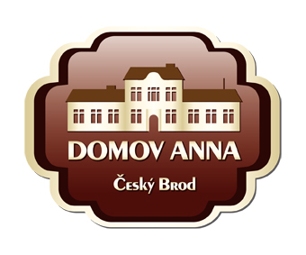
ANNA ČESKÝ BROD, sociální služby pro seniory
Žitomířská 323, 282 01 Český Brod
IČ 00873713
Tel. 321 622 257, Tel./fax 321 623 330

EG Medical, s.r.o.
Křenová 89/19
602 00 Brno-střed

Vyřizuje: Kolková / tel.: 733 120 041 / č.j: 00/21 / objednávka č. 29/21 Dne: 18.3.2021

Věc: Objednávka

Objednáváme u Vás 100 balení utěrka NT, 32x32 cm za celkovou cenu 52.939,- Kč
včetně DPH.

Platební podmínky - fakturou.

ANNA Český Brod
sociální služby pro seniory
Žitomířská 323
282 01 Český Brod

